Požadavky na počítačové vybavení

MS Teams nemají velké nároky na počítačové vybavení.
Pro připojení ke schůzce Teams je důležitý zvuk. Webová kamera a mikrofon není nezbytná, je však vhodným nástrojem pro snazší komunikaci.
Většina notebooků je už vybavena mikrofonem i webovou kamerou, u stolních počítačů (desktop) je potřeba připojit buď samostatný mikrofon, nebo sluchátka s mikrofonem. Sluchátka mají výhodu, že při mluvení nevznikají problémy s ozvěnou. Pokud je v jedné místnosti víc počítačů připojených ke schůzce, jsou sluchátka nutná.
Pokud budete chtít připojit s obrazem zkontrolujte dostupnost kamery. Desktopy a některé starší notebooky je potřeba vybavit buď samostatnou webovou kamerou, nebo použít kameru, kterou mají zabudovanou některé monitory.

Instalace MS Teams (nepovinné)

Z odkazu https://products.office.com/cs-cz/microsoft-teams/download-app stáhnout instalační soubor. (Odkaz je dostupný i v pozvánce na schůzku, po odkliknutí linku v pozvánce se zobrazí i link na stažení aplikace)
Po spuštění proběhne instalace bez dalších dotazů, která skončí nabídkou na registraci. Není nutné ji provádět, stačí okno zavřít.
Pokud aplikaci nenainstalujete, je možné se připojit jen pomocí internetového prohlížeče. Jsou tam jen některá omezení (nedostupné rozmazání pozadí videa..)
Detailní postup instalace i pro ostatní OS najdete tady, včetně seznamu podporovaných prohlížečů:
https://docs.microsoft.com/en-gb/MicrosoftTeams/get-clients

Připojení k video konferenci MS Teams

K videokonferenci se můžete připojit pomocí aplikaci v PC nebo pomocí internetového prohlížeče. Emailem Vám dorazí odkaz na videokonferenci, na který kliknete (případně ho můžete zkopírovat do adresního řádku v internetovém prohlížeči).
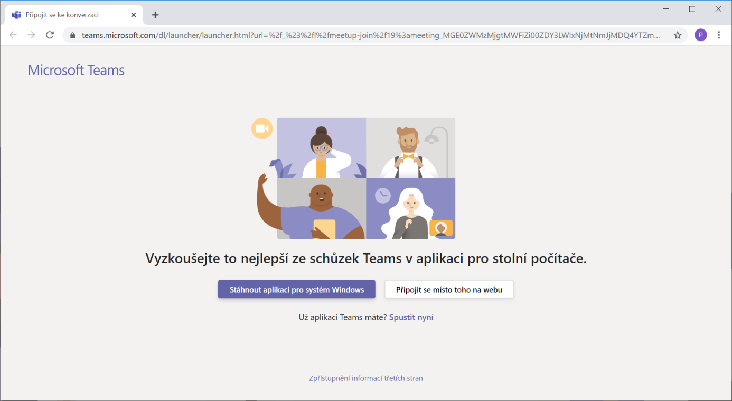
- Připojení pomocí webového prohlížeče
Kliknete „připojit se místo toho na webu“
Zobrazí se Vám stránka, na které budete informováni o stavu schůzky (konference), náhled kamery (s možností si kameru nebo mikrofon vypnout). Po vyplnění jména stačí kliknout na Připojit se a budete připojeni do konference.
Po přihlášení budete vidět v hlavním okně řečníka (automaticky se s drobným zpožděním přepíná na diskutujícího) a po pohnutí myší uvidíte panel nastavení obsahující:
- Čas jak dlouho se konference koná
- Zapnutí / vypnutí kamery
- Zapnutí / vypnutí mikrofonu
- Chatovací okno – v pravé části obrazovky se objeví diskuzní panel, přístupný všem účastníkům
- Seznam účastníků konference
- Zavěšení – odhlášení od konference

- Připojení pomocí aplikace
Aplikaci si můžete stáhnout na každém odkazu, kterým se přistupuje do konference (dojde Vám emailem) stačí kliknout na „Stáhnout aplikaci pro systém Windows” který spustí stažení aplikace. Pro instalaci aplikace nepotřebuje administrátorské oprávnění a můžete si ji nainstalovat i na svůj soukromý počítač.
Pro jednoduché spuštění aplikace stačí, když kliknete na odkaz v emailu a zobrazí se Vám stránka pro výběr stažení aplikace nebo webového rozhraní. Pokud již máte aplikaci nainstalovanou tak se zobrazí i možnost ji spustit. 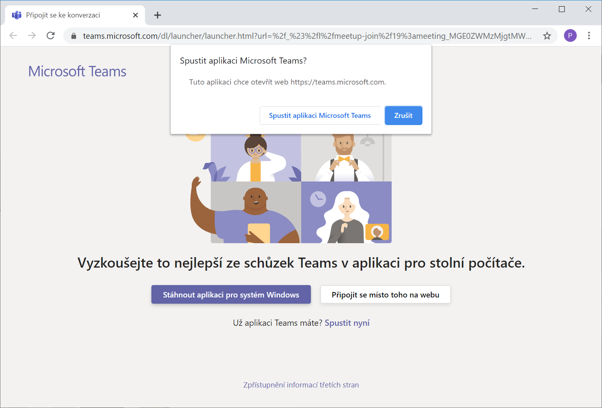
Okno aplikace vypadá stejně jako webová aplikace
Nastavení je stejné jako webová aplikace pouze má navíc několik malých vylepšení:
- Je možné aktivovat rozostření pozadí pro zachování soukromí
- Je možné si připnout až 4 videookna, která nebudou podléhat přepínání podle aktivity učastníků

